«УТВЕРЖДАЮ»
Президент
РОО «Федерация спортивного туризма
Республики Башкортостан»

_____________В.А. Шипицин
«____»__________2024 г.

РЕГЛАМЕНТ ПРОВЕДЕНИЯ
Чемпионата Республики Башкортостан по спортивному туризму
в дисциплине «северная ходьба» (№ 2571 в КП)
(код 0840291811Л)

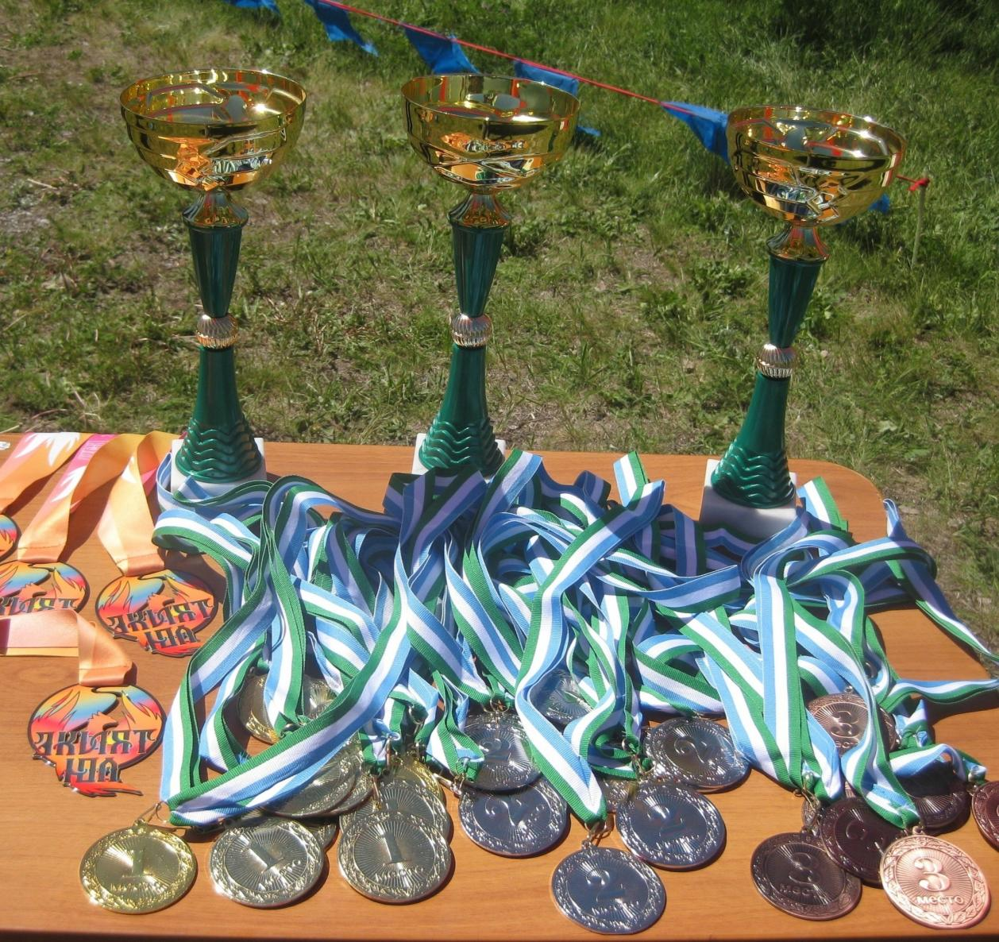

2024 год
г. Уфа
- ОБЩИЕ ПОЛОЖЕНИЯ

Чемпионат Республики Башкортостан по спортивному туризму в дисциплине «северная ходьба» (далее – Соревнование) проводится в соответствии с Правилами вида спорта «спортивный туризм» (спортивной дисциплины «северная ходьба») и утверждённым Календарным планом официальных спортивных мероприятий Республики Башкортостан на 2024 год.

Информация о соревнованиях размещается на сайте http://vk.com/tssrb и https://vk.com/tvoixod

- ЦЕЛИ И ЗАДАЧИ
Соревнование проводится с целью:
- привлечения жителей Республики Башкортостан к регулярным занятиям физической культурой и спортом;
- популяризации и развития спортивного туризма и дисциплины «северная ходьба»;
- выявления сильнейших спортсменов;
- пропаганды отечественного туризма.

- ОРГАНИЗАТОРЫ МЕРОПРИЯТИЯ

1. Общее руководство подготовкой и проведением соревнований осуществляют:

− Министерство спорта Республики Башкортостан;

− Федерация спортивного туризма Республики Башкортостан;

− Клуб северной ходьбы «Твой ход»;

− Федерация альпинизма Республики Башкортостан.

2. Организации, проводящие соревнования:

− Федерация спортивного туризма Республики Башкортостан;

− ГАУ ЦСП РБ им. Р. Баталовой.

3. Судейство спортивных соревнований осуществляет ГСК, утвержденная ФСТ РБ. Главный судья – Зарипов Радик Ринатович, СС1К, г. Уфа.

4. ОБЩИЕ СВЕДЕНИЯ О СОРЕВНОВАНИЯХ

1. Сроки проведения соревнований: 07 июня – 10 июня 2024 года.
2. Место проведения соревнований: Республика Башкортостан, г.Уфа, ЦПКиО им. М. Гафури.

3. Наличие зрителей не предусмотрено.

4. Класс дистанций:
Дата | Дисциплина | Класс дистанции
8 июня 2024 года | северная ходьба | 3 класс
Рельеф местности: равнинный с перепадом высоты по классу дистанции 3.
Покрытие: полевая дорога и тропинки.
Контрольные точки на дистанции – 20.

5. ПРОГРАММА СОРЕВНОВАНИЙ
7 июня День приезда.
8 июня 10:00-11:00 ч. –открытие старт-финишного городка в ЦПКиО им. М. Гафури,
регистрация, выдача стартовых пакетов и номеров;
11:15 ч. – официальное открытие мероприятия;
11:30 ч. – общая разминка;
11:45 ч. – брифинг для участников соревнований и проверка инвентаря;
12:00 ч. – старт участников на дистанции 10 км (в рамках Чемпионата РБ);
12:30 ч. – старт участников на дистанции 3 км (в рамках фестиваля Экият Юл 2024);
Контрольное время учета результатов участников на 10 км – 2 часа 30 минут.
15-00 ч. – церемония награждения и закрытие соревнований.

9 июня Круглый стол тренеров, представителей, судей. Мастер-класс по технике прохождения подъемов и спусков с палками для СХ в соответствии с Правилами по спортивному туризму, раздел №4 «Северная ходьба»
10 июня Отъезд

6. УЧАСТНИКИ СОРЕВНОВАНИЙ. ТРЕБОВАНИЯ К СНАРЯЖЕНИЮ.

1. Соревнования проводятся в следующей возрастной группе:
Возрастная группа | Требования к спортивной квалификации
Мужчины, женщины (18 и старше) | без разряда
К участию в соревнованиях допускаются представители туристских клубов, учебных заведений, спортивных клубов и других организаций Республики Башкортостан, имеющие медицинский допуск, удовлетворяющие возрастным ограничениям и имеющие необходимое снаряжение (специальные палки для северной/скандинавской ходьбы с темляком-полуперчаткой). Трекинговые, лыжные и Bungy Pump (палки с сопротивлением) - не допускаются. При регистрации обязателен показ личных палок для проверки. На время соревнований специальные палки для СХ предоставляются в аренду. Во время движения участника по дистанции темляки должны быть застёгнуты, темляки/перчатки с системой быстрой фиксации пристёгнуты к рукояти палок.
Рекомендуемая длина палок определяется формулой «0,7 от роста участника ± 5 сантиметров». Визуально рука с надетой палкой, вертикально поставленной на опору, должна образовывать в локтевом суставе угол, максимально близкий к прямому.
Резиновые насадки (башмачки) рекомендуется снять.
К участию в мероприятии не допускаются:
- участники без стартового номера;
- участники с животными.

7. УСЛОВИЯ ПОДВЕДЕНИЯ ИТОГОВ
Соревнования проводятся со штрафной системой оценки нарушений.
Система оценки нарушений.
Для контроля действия спортсменов-участников на дистанции вводится система оценки нарушений (таблица). Нарушения фиксируются судьями-контролёрами и/или устройствами фото- и видеофиксации и записываются в протокол контроля.
Участники должны быть по возможности проинформированы о нарушении.
№ п/п | Наименование нарушения | Баллы (1 балл=15 сек)
1 | Отсутствие сохранения контакта палки с опорной поверхностью под острым углом | 1
2 | Наклон корпуса вперед больше наклона передней палки | 1
3 | Излишний подъем наконечников палок вверх и разброс в стороны | 1
4 | Малая амплитуда движения рук – отсутствие выноса локтя впереди корпуса при постановке палки | 2
5 | Малая амплитуда движения рук – отсутствие заведения кисти за корпус при завершении отталкивания | 2
6 | Отсутствие попеременной (диагональной) работы рук и ног. | 3
7 | Отсутствие постоянного контакта одной ноги с опорной поверхностью (однократное) | 3
8 | Движение на полусогнутых ногах | 3
9 | Движение без отталкивания – отсутствие акцентированного контакта палок с опорной поверхностью (отрыв задней палки от опоры до отрыва задней ноги) | 3
10 | Движение без отталкивания – волочение палок | 3
11 | Создание помех для движения соперников | 3
12 | Переход на бег или прыжки | Красная карточка
13 | Отказ участника от остановки по требовании судьи | Красная карточка
14 | Неспортивное поведение (агрессия,оскорбления и т.п. в отношении  организаторов, участников, судей и зрителей) | Красная карточка
15 | Сокращение участником дистанции соревнований | Красная карточка
16 | Невыполнение участником условий соревнованийц | Красная карточка

Штрафная система оценки нарушений.
При использовании штрафной системы за каждое совершённое нарушение, предусмотренное п.п. 1-11, участник получает штрафные баллы. За нарушения, предусмотренные п.п. 12-16, участник получает красную карточку.
При определении результатов используется сумма штрафных баллов. Временной эквивалент одного штрафного балла устанавливается в 15 секунд.
При получении участником красной карточки после финиша назначается штрафное время, равное ОКВ (получение участником нескольких красных карточек считается за одну).
Победители и призеры определяются в соответствии с правилами соревнований по спортивному туризму в дисциплине «северная ходьба», по суммарному наименьшему времени за прохождение дистанции с учетом штрафных баллов (при наличии), переведенных в секунды/минуты.

8. НАГРАЖДЕНИЕ

Участники, занявшие призовые места (1, 2, 3) в соответствующих видах программы спортивных соревнований награждаются медалями и грамотами (дипломами).

Победители и призеры в командном зачете награждаются кубками.

Организаторы вправе не обеспечивать призовым фондом и наградной атрибутикой команды и спортсменов, не вышедших на награждение во время официальной церемонии.

9. ОБЕСПЕЧЕНИЕ БЕЗОПАСНОСТИ, МЕДИЦИНСКОЕ ОБЕСПЕЧЕНИЕ

Обеспечение безопасности участников и зрителей осуществляется согласно требованиям Правил обеспечения безопасности при проведении официальный спортивных соревнований, утверждённых Постановлением Правительства Российской Федерации от 18 апреля 2014 года № 353, а также требованиям правил по виду спорта.

Оказание скорой медицинской помощи осуществляется в соответствии с приказом Министерства здравоохранения Российской Федерации от 03.12.2020г. № 1144н «О порядке организации медицинской помощи лицам, занимающимся физической культурой и спортом (в том числе при подготовке и проведении физкультурных мероприятий и спортивных мероприятий), включая порядок медицинского осмотра лиц, желающих пройти спортивную подготовку, заниматься физической культурой и спортом. Ответственность за безопасность проведения соревнований и применяемого судейского страховочного снаряжения несут проводящие организации и ГСК. Ответственность за безопасность применяемого личного снаряжения несут сами участники.

10. ФИНАНСИРОВАНИЕ

Расходы, связанные с проведением соревнований, несут проводящие организации. Расходы, связанные с проездом участников до места соревнований, питанием, прокатом снаряжения, несут командирующие организации или сами участники.

Финансовое обеспечение (подготовка трассы, информационно-техническое обеспечение и электронно-технические обеспечение) осуществляется ГАУ Центр спортивной подготовки РБ им. Баталовой Р.А. в рамках исполнения государственного задания в рамках лимитов бюджетных обязательств, предусмотренных на организацию и проведение официальных спортивных мероприятий (БА 3808), в соответствии с нормативными актами Министерства спорта Республики Башкортостан.

На соревнованиях устанавливается заявочный взнос: 700 руб. – с участника за дистанцию. Заявочный взнос не является эквивалентом оказываемых услуг и не возвращаются при снятии участников с соревнований, не допуске к старту при опоздании или при отказе от участия после подачи заявки и оплаты заявочного взноса.

Заявочный взнос расходуется на организацию и проведение Соревнований.

11. РЕГИСТРАЦИЯ УЧАСТНИКОВ

Предварительная регистрация участников осуществляется до 05 июня на сайте https://orgeo.ru/event/registration/35466.
Окончательная регистрация с выдачей стартовых номеров в стартовом городке 8 июня 2024 года. Участники должны предоставить организаторам:
-заявка от команды, клуба, учебного заведения и других организаций;
- документ, удостоверяющий личность;
- оригинал медицинской справки, которая содержит печать медицинского учреждения, подпись и печать врача, дату выдачи, ФИО участника и заключение о том, что участник допущен (или не имеет противопоказаний) к соревнованию в дисциплине «северная ходьба» на дистанции 10 километров. Справка остается у организатора. Организатор может принять копию указанной медицинской справки при одновременном предъявлении ее оригинала. Справка или её копия остаётся в секретариате до окончания соревнования и возвращается по требованию участника после финиша.
При отсутствии вышеуказанных документов участник к участию в соревновании не допускается, стартовый номер не выдается.
Возраст участников на всех дистанциях определяется на 31 декабря 2024 г. При наличии действующего разряда по спортивному туризму в любой дисциплине предоставляется подтверждающий документ (копия приказа или личная классификационная книжка).

12. ПРОТЕСТЫ И ПРЕТЕНЗИИ
Представитель команды или спортсмена вправе подать протест или претензию на рассмотрение Главной судейской коллегии.
К протестам и претензиям относятся:
- протесты и претензии, влияющие на распределение призовых мест;
- протесты и претензии, касающиеся неточности в измерении времени, за которое участник преодолел дистанцию;
- протесты и претензии, касающиеся дисквалификации участника.
Остальные претензии могут быть проигнорированы Главной судейской коллегией в силу их незначительности.
При подаче претензии необходимо указать:
- фамилию и имя (анонимные претензии не рассматриваются);
- суть претензии;
- дополнительные материалы (фото, видео, данные с индивидуальных GPS-устройств).
Претензии принимаются только от официальных представителей/тренеров участников соревнований. Протесты на действия других участников не рассматриваются.
Протесты и претензии, влияющие на результат спортсмена, принимаются Главной судейской коллегией в письменной форме с указанием пункта нарушения с момента размещения предварительного протокола на стенде в течение 60 минут.

Настоящий Регламент является официальным вызовом
на соревнования

